Решить тест

ЧАСТЬ 1

А1. Какую из перечисленных стран пересекает экватор?
1)Бразилия 3)Боливия
2)Аргентина 4)Парагвай

А2. Какое из перечисленных государств по форме правления является республикой?
1)Кувейт 3)Иордания
2)Китай 4)Бруней

А3. Какая страна Европы является монархией?
1)Ирландия 3)Латвия
2)Албания 4)Люксембург

А4. Какая страна не входит в состав «Большой семёрки»?
1)Япония 3)Испания
2)Италия 4)Франция

А5. Политику, направленную на рост рождаемости, проводит
1)Китай 3)Кения
2)Франция 4)Алжир

А6. В какой из перечисленных стран ВВП на душу населения наименьший?
1)Швейцария 3)Польша
2)Индия 4)Чехия

А7. В какой из перечисленных стран средняя плотность населения наименьшая?
1)Бангладеш 3)Россия
2)Бельгия 4)Украина

А8. Укажите страны, обладающие наиболее крупным гидроэнергетическим потенциалом
1)Аргентина и ЮАР 3)Россия и Бразилия
2)Франция и Австралия 4)Мексика и Чили

А9. Какая из перечисленных стран обладает наибольшими запасами угля?
1)США 3)Австралия
2)Саудовская Аравия 4) Китай

А10. Выберите государство, расположенное в Азии:
1) Гаити; 3) Куба;
2) Оман; 4) Ватикан.

А11. Какие из перечисленных государств имеют сухопутную границу с Россией?
1) Чехия, Венгрия; 3) Таджикистан, Армения;
2) Латвия, Германия; 4) Северная Корея, Китай.

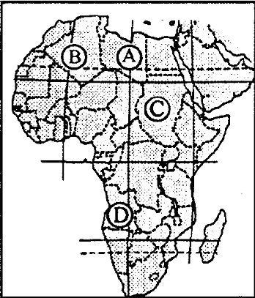
А12. Какой буквой на фрагменте политической карте Африки обозначено государство Судан?
1) А

2) Б

3) С

4) D
А13. Какое из перечисленных государств по форме правления является монархией?
1) Австрия; 3) Саудовская Аравия;
2) Ирландия; 4) Мьянма.

А14. В какой из перечисленных стран доля городского населения наименьшая?
1) Австрия; 3) Испания;
2) Афганистан; 4) Мексика.

А15. Первое место по размеру лесопокрытой площади занимает:
1) Россия; 3) Канада;
2) Бразилия; 4) США.

ЧАСТЬ 2

Б1. Установите соответствие между страной и ее столицей

А)Перу | 1)Джакарта
Б)Индонезия | 2)Лима
В)Парагвай | 3)Асунсьон
Г) Мексика | 4)Мехико

